Descripción
Impresión de listado de embarque por caja.

- Generar reporte de embarque de los artículos contenidos en cada caja a enviar al Palacio de Hierro. El proceso iniciará con el escaneo de los artículos con una colectora y la aplicación deberá utilizar el archivo de texto que ésta genere.
  - Se deberá mostrar o solicitar en una pantalla la siguiente información para lanzar la impresión del reporte:
    - Mostrará el nombre del proveedor el cual deberá ser configurable.
    - Solicitará el número de Pedido y tienda (listado configurable).
    - Si no se ha cargado un archivo o proporcionado los datos anteriores, no se podrá realizar la impresión del reporte.
    - Después de imprimir el listado (Anexo), se deberá conservar la información para lanzar la impresión de otro archivo.
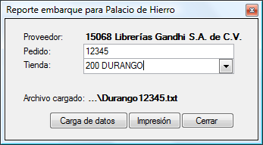

Observaciones
- Generar objetos nuevos para la base de datos.
- Reporte tamaño carta.

Notas para el desarrollador
Basarse en la aplicación RMO de Gandhi.

Pendientes Gerencia
- Responder las siguientes preguntas.
1. Es necesario el listado de las tiendas para mostrarlas en pantalla.
2. ¿Se requiere de algún diseño (tipo de letra, tamaño, posición de datos) para este reporte?

Pendientes Desarrollo
Ninguno

Anexos
Ejemplo del reporte.

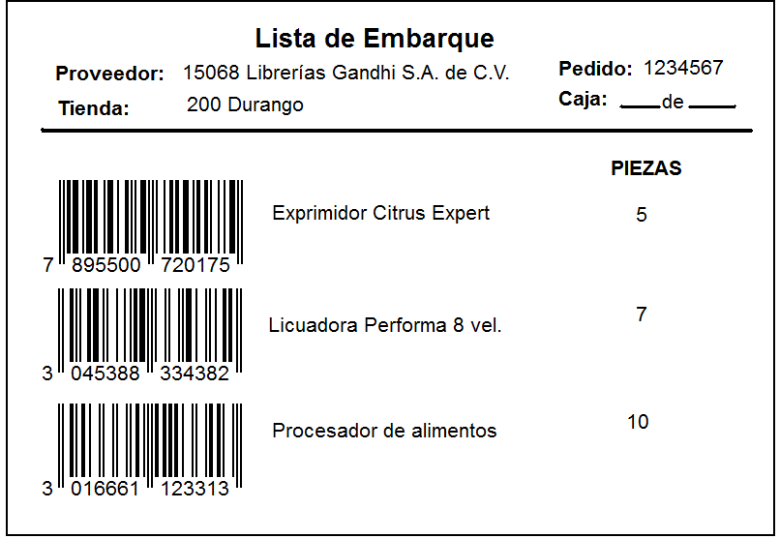

Fechas propuestas
Inicio desarrollo: X
Pruebas desarrollo: X
Ajuste de requerimiento: lunes, 22 de agosto de 2011
Fecha propuesta para liberación: viernes, 9 de septiembre de 2011

Estatus del requerimiento
En análisis.

